100.08.02 - 318

Ibagué (Tol), 06 de mayo de 2021

Doctora:
xxxxxxxx
Directora Departamento Administrativo de Asuntos Jurídicos
Carrera 3 entre Calle 10 y 11, piso 10, Edificio Gobernación del Tolima
2611662
notificaciones.judiciales@tolima.gov.co
Ibagué - Tolima

Asunto: | Contestación solicitud de información oficio No.000516 del 31 de mayo de 2021.  Radicado EDAT S.A. E.S.P. Oficial No. xxx del 01 de junio de 2021.

Respetada Doctora xxxx,
En atención a su solicitud de información, derivada del oficio No. 000xxx del 31 de mayo de 2021 a esta entidad a través de correo electrónico el 01 de junio de 2021 por la Directora Departamento Administrativo de Asuntos Jurídicos, nos permitimos presentar informe del estado del Contrato de Consultoría No. 116 del 26 de julio de 2018, que tiene por objeto: “Contratar la Consultoría de ajuste y actualización para la formulación y estructuración del Plan Maestro de Alcantarillado del Municipio de Venadillo – Tolima”, por lo anterior y en el marco de nuestras competencias nos permitimos dar respuesta, en los siguientes términos:
- Información General del Contrato de Consultoría

CONTRATO No. | 116 del 26 de julio de 2018
CONTRATANTE | Empresa Departamental de Acueducto, Alcantarillado y Aseo del Tolima EDAT S.A. E.S.P. Oficial
CONTRATISTA | UNION TEMPORAL AGUAS DE VENADILLO
NIT | 901.192.519-1|
REPRESENTANTE LEGAL | Cesar Augusto Longas Jiménez
C.C No. | 93.369.187 de Ibagué - Tolima
OBJETO | CONTRATAR LA CONSULTORÍA DE AJUSTE Y ACTUALIZACIÓN PARA LA FORMULACIÓN Y ESTRUCTURACIÓN DEL PLAN MAESTRO DE ALCANTARILLADO DEL MUNICIPIO DE VENADILLO – TOLIMA.
CLASE | Obra
VALOR INICIAL | $385.867.290
ACTA INICIO | 11 de junio de 2019
PLAZO INICIAL | Cuatro (04) meses
PRÓRROGA No. 001 | Dos (02) meses
PRÓRROGA No. 002 | Un (01) mes
ACTA DE SUSPENSIÓN No. 001 | Seis (06) de diciembre de 2019
ACTA DE REINICIO No. 001 | Diez (10) de agosto de 2020
ACTA DE SUSPENSIÓN No. 002 | Nueve (09) de septiembre de 2020
SUPERVISOR EDAT S.A. E.S.P OFICIAL | Jonathan Eduardo Suarez Barrera

- Información General del Contrato de Interventoría

CONTRATO No. | 049 de 2019
CONTRATANTE | Empresa Departamental de Acueducto, Alcantarillado y Aseo del Tolima EDAT S.A. E.S.P. Oficial
CONTRATISTA | CONSORCIO HIDROMEC -JARS
NIT | 901.287.618-1
REPRESENTANTE LEGAL | Jorge Alberto Ramos Salazar
C.C No. | 79.893.182 de Ibagué - Tolima
OBJETO | CONTRATAR LA INTERVENTORÍA TÉCNICA, ADMINISTRATIVA Y FINANCIERA PARA LA CONSULTORÍA DE AJUSTE Y ACTUALIZACIÓN PARA LA FORMULACIÓN Y ESTRUCTURACIÓN DEL PLAN MAESTRO DE ALCANTARILLADO DEL MUNICIPIO DE VENADILLO TOLIMA.
CLASE | Interventoría
VALOR INICIAL | $38.581.308
ACTA INICIO | 11 de junio de 2019
PLAZO INICIAL | Cuatro (04) meses
PRÓRROGA No. 001 | Dos (02) meses
PRÓRROGA No. 002 | Un (01) mes
ACTA DE SUSPENSIÓN No. 001 | Seis (06) de diciembre de 2019
ACTA DE REINICIO No. 001 | Diez (10) de agosto de 2020
ACTA DE SUSPENSIÓN No. 002 | Nueve (09) de septiembre de 2020
SUPERVISOR EDAT S.A. E.S.P OFICIAL | Jonathan Eduardo Suarez Barrera

- Alcance del Contrato de Consultoría No. 116 de 2018

El proyecto contiene los siguientes componentes a realizar:

- Catastro de redes:
Realizar un inventario de las redes existentes, estructuras hidráulicas y demás componentes del sistema (diámetros, longitudes, dimensiones, características y estado).

- Diagnóstico del sistema existente:
Determinar las posibles afectaciones que se pueden presentar en suelo, agua, aire, flora y fauna y las acciones para ejecutar la restitución y reparación. Determinar y localizar un sitio para realizar la disposición final de los sobrantes durante el periodo de construcción y operación del sistema.

- Estudios de alternativas Plan Maestro de Alcantarillado:
Se deberán considerar al menos tres alternativas de tratamiento de agua residual para realizar el análisis del diseño más adecuado y viable de acuerdo con las condiciones de la fuente, la disponibilidad del terreno y los costos de operación y mantenimiento de cada una de las alternativas propuestas.

- Diseño alcantarillado y diseño planta de tratamiento de aguas residuales:
Se realizará el correspondiente análisis de ubicación estudios y diseños detallados de la PTAR.
- Formulación del plan maestro de alcantarillado sanitario y pluvial:
Realizar la Formulación del Plan Maestro de Alcantarillado Sanitario y Pluvial.
- Estado avance del Contrato de Consultoría
ITEM | ACTIVIDAD | DESCRIPCIÓN | EJECUCIÓN (%)
1 | Catastro de redes | Realizar un inventario de  las redes existentes,  estructuras hidráulicas y  demás componentes del  sistema (diámetros,  longitudes, dimensiones,  características y estado). | 100%
2 | Diagnóstico del  Sistema Existente | Determinar las posibles  afectaciones que se  pueden presentar en  suelo, agua, aire, flora y  fauna y las acciones para  ejecutar la restitución y  reparación. Determinar y  localizar un sitio para  realizar la disposición final  de los sobrantes durante  el periodo de construcción  y operación del sistema | 100%
3 | Estudios de  Alternativas Plan  Maestro de  Alcantarillado | Se deberán considerar al  menos tres alternativas de  tratamiento de agua  residual para realizar el  análisis del diseño más  adecuado y viable de  acuerdo con las  condiciones de la fuente,  la disponibilidad del  terreno y los costos de  operación y  mantenimiento de cada  una de las alternativas  propuestas. | 100%
4 | Diseño  Alcantarillado y  Diseño Planta de  Tratamiento de  Aguas Residuales | Se realizará el  correspondiente análisis  de ubicación estudios y  diseños detallados de la  PTAR (s). | 80%
5 | Formulación del  Plan Maestro de  Alcantarillado  Sanitario y Pluvial | Realizar la Formulación  del Plan Maestro de  Alcantarillado Sanitario y  Pluvial | -

Nota: Es importante mencionar que, el Contrato de Consultoría No. 116 de 2018 a la fecha cuenta con un ochenta (80%) de avance físico, el trabajo de campo se ha realizado casi en su totalidad, sin embargo falta completar los siguientes aspectos técnicos:
- Topografía de los tramos pertenecientes al descole y conexión con la planta de tratamiento de agua residual y la geotecnia correspondiente.
- A la fecha, los permisos de los dueños de los predios del sector donde se ha proyectado el trazado del emisario final y reubicación de la PTAR fueron otorgados

A la fecha, el Contrato de Consultoría de la referencia, se encuentra suspendido desde el día nueve (09) de septiembre de 2020, debido a que se requiere que la Administración Municipal de Venadillo adelante la gestión de los permisos de acceso a los predios por donde se ha proyectado el trazado del emisario final y la reubicación de la Planta de tratamiento de aguas residuales, en aras de realizar levantamientos topográficos y estudios de suelos.

Sin embargo, el 30 de marzo de 2021 se logró obtener el permiso de acceso al predio Madrigal, para la realización de los estudios topográficos y de geotecnia.

Ahora bien, en relación si el municipio de Venadillo ha presentado el proyecto para ser viabilizado ante el Ministerio de Vivienda Ciudad y Territorio – MVCT, la Empresa de Servicios Públicos del municipio de Venadillo solicitó a la EDAT autorización para presentar ante el mecanismo de viabilización del Ministerio de Vivienda Ciudad y Territorio la Etapa 1 del proyecto, la cual se encuentra en fase de atención de observaciones. Se anexa pantallazo:

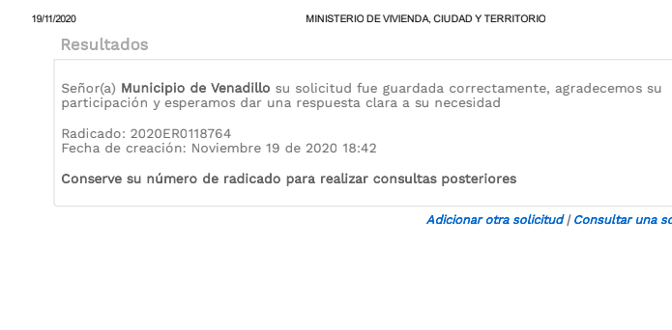
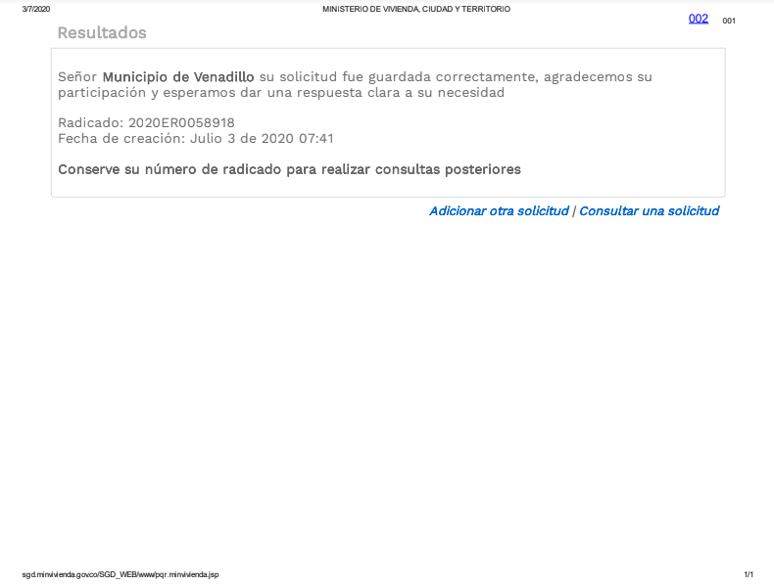

Por último, manifestamos que estamos en total disposición para proporcionar a la Directora del Departamento Administrativo de Asuntos Jurídicos cualquier otra información que se requiera del contrato y/o actividades adelantadas y en ejecución.

Cualquier asunto sobre el respecto puede comunicarse con la Dirección Técnica de la EDAT S.A E.S.P. Oficial al correo electrónico dirección.tecnica.edat@gmail.com.

De la manera más atenta,

JOSE DAYLER LASSO MOSQUERA
Gerente EDAT S.A. E.S.P. OFICIAL

Apoyo Jurídico: Andrea Ariza Tovar – Abogada Contratista – SGJ EDAT S.A.E.S.P. OFICIAL
Apoyo Técnico: Jhon Freddy Lombana – Ingeniero Contratista – Dirección Técnica EDAT S.A. E.S.P. OFICIAL
Revisó: Viviana Marcela Acosta Leyton – Secretaria General y Jurídica de la EDAT S.A. E.S.P. OFICIAL

